BOKLISTE BIBLIOTEKAREN KOMMER, 2018-19
(Utvalget som blir presentert kan vere forskjellig frå gong til gong, men Svarte-Mathilda, I morgen er alt mørkt og Sprengt monster pleier å vere faste innslag).

Barry Lyga: I hunt killers, 2013-15 Sigbjørn Mostue: I morgen er alt mørkt, 2014-16
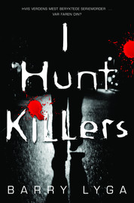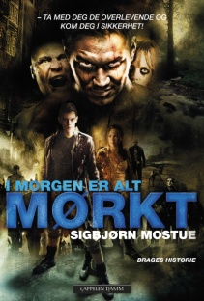
Levi Henriksen: Så lenge himmelen
er over jorda, 2016 Asbjørn Rydland: Galderstjerna, 2016
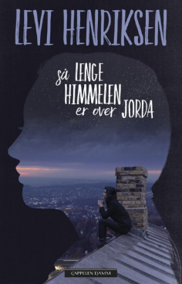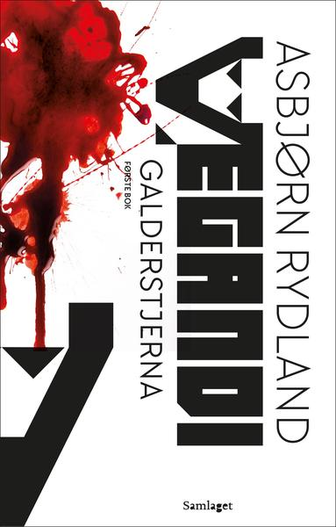

Tor Arve Røssland: Svarte-Mathilda, 2010-13 Øystein Runde: Soga om Olav Sleggja,
2009
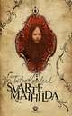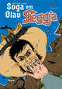

Christian Valeur: Sprengt monster, 2013 Jan Tore Noreng: #alfahann, 2016
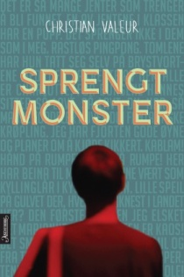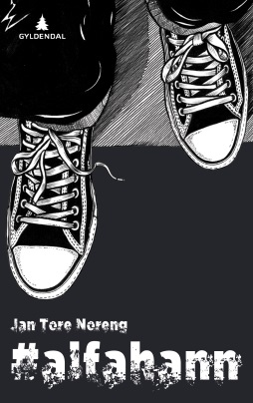

Mariangela Di Fiore: Il biondo, 2018 Maggie Stiefvater: Profetien, 2018
